Desenvolvimento de Aplicações
TeSP em Programação de Sistemas de Informação
1º ano, 2º semestre
Ano letivo 2015/2016

Projeto de Desenvolvimento de Aplicações
Stand AERC

06 De Junho de 2016

Estudantes:
André Echevarria, n.º 2150393
Ryan Carvalho n.º 2150363

Índice

Índice 3
1. Introdução 4
2. Descrição do Sistema 5

1. Introdução
O objetivo do programa é simular um stand de automóveis com diversas opções, sendo possível utilizar uma oficina, uma loja de compra de automóveis e alugar um carro.
O programa consegue introduzir, eliminar, alterar e armazenar clientes, cada cliente pode alugar carros, arranjar o carro na oficina ou comprar um carro.
O programa contem 8 formulários e 8 partial classes.

2. Descrição do Sistema
Formulários
- Form 1 (Homepage)
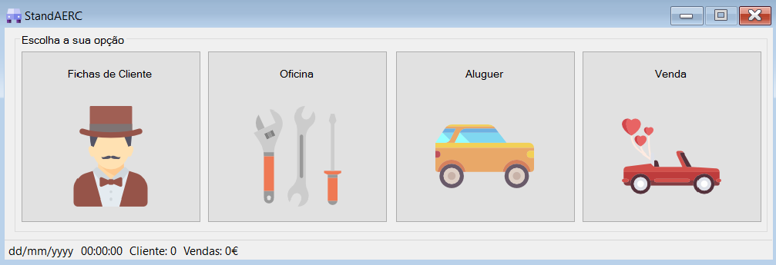
Figura 1 – Interface do Form1 (Homepage).

Na homepage existem 4 botões para abrir diferentes segmentos do programa, também mostra a data atual, o número de clientes e o total.
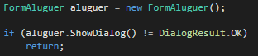

Figura 2 – Código do botão para abrir o formulário Aluguer

Este exemplo de código mostra como a partir de um botão abre-se formulário Aluguer.
A data, número de clientes e o total de vendas são atualizados em cada 1000ms.

1.2. FormFichasClientes
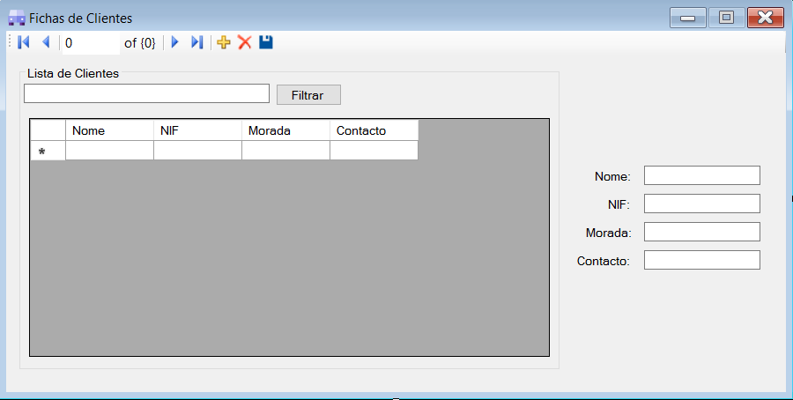
Figura 3 – Interface do formulário Fichas de Clientes.

O formulário Fichas de Clientes mostra a lista de Clientes armazenados na base de dados e permite introduzir, eliminar e filtrar clientes dentro da lista.

Figura 4 – Código SQL permitindo ler os clientes dentro da base de dados

Este exemplo faz load dos clientes utilizando código SQL.

1.3. FormOficina

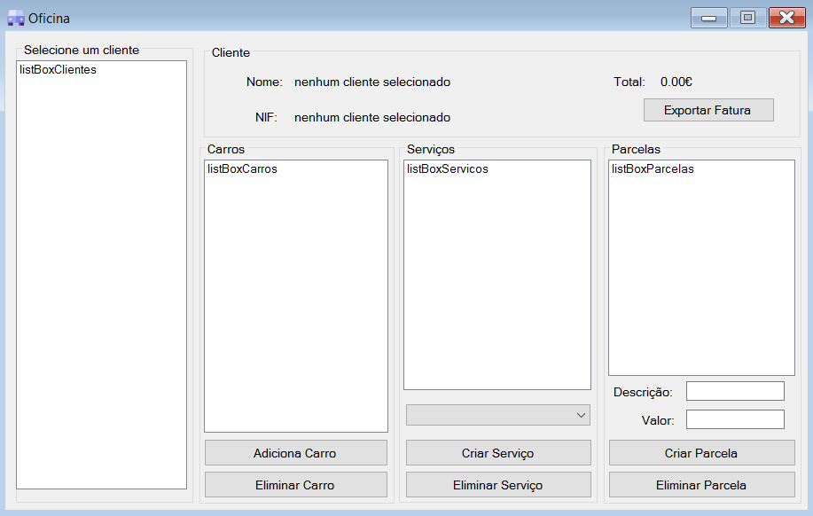
Figura 5 – Interface do formulário Oficina.

No formulário Oficina seleciona o Cliente mostrando o Nome, NIF e total da fatura e insere-se o veiculo a reparar (FormAddCarro), o serviço e a parcela.

Botão “Adicionar Carro” abre um form (FormAddCarro) que faz return dos valores que o utilizador introduziu. Esses valores são adicionados a um novo carro que por sua vez é adicionado a base de dados.

O botão “Criar Serviço” vai buscar o item selecionado da combobox.

“Criar Parcela” cria uma parcela com uma descrição e valor que é introduzido.

Os botões para eliminar, eliminam cada item selecionado respetivo ao seu botão.

1.4 FormAluguer

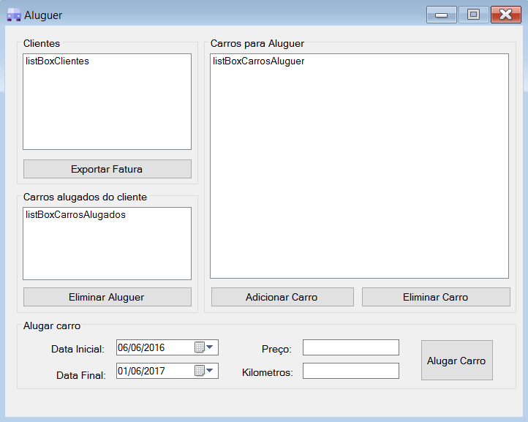
Figura 6 – Interface do formulário Aluguer.

No formulário Venda seleciona o cliente, os carros para aluguer inseridos na base de dados e cria um registo de aluguer do cliente, cada cliente pode ter vários alugueres mas cada registo de aluguer só pode ter um carro.

Botão “Adicionar Carro” abre um form (FormAddCarroAluger) que faz return dos valores que o utilizador introduziu. Esses valores são adicionados a um novo carro que por sua vez é adicionado a base de dados.

Quando clica no botão “Alugar Carro” o programa vai buscar o carro e o cliente selecionado e cria um aluguer relacionado com o cliente e guarda o data inicial, data final, o preço e os kilometros.

1.5. FormVenda

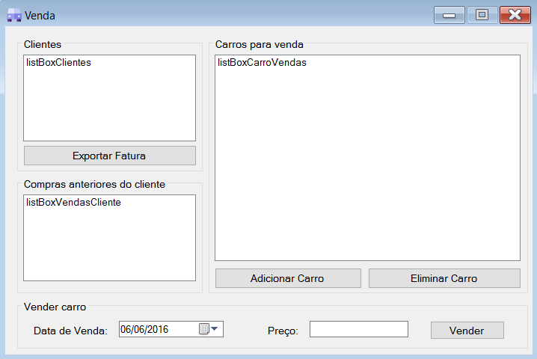
Figura 7 – Interface do formulário Vendas.

No formulário Venda seleciona o cliente pretendido, ao selecionar o cliente é mostrado as compras anteriores do mesmo, o carro para venda inserido, indica a data e o preço da venda.

Botão “Adicionar Carro” abre um form (FormAddCarroVenda) que faz return dos valores que o utilizador introduziu. Esses valores são adicionados a um novo carro que por sua vez é adicionado a base de dados.

O botão “Vender” faz o programa ir buscar o/s carro/s e o cliente selecionado e cria uma venda relacionado com o cliente e guarda a data de venda e o preço dessa venda.

Uma venda pode ter vários carros incluídos.

2. Entity Data Model
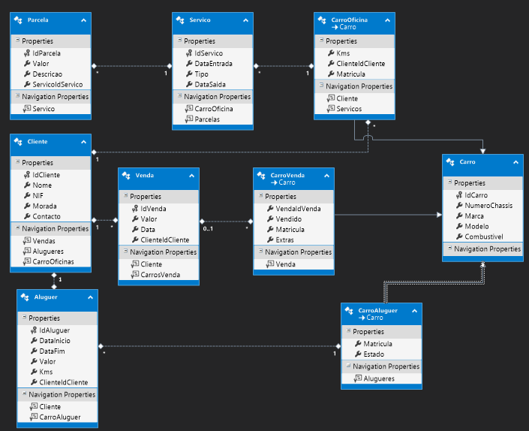
Figura 8 – Entity Data Model utilizado no projeto.

